Linux基本操作：
一．启动终端：
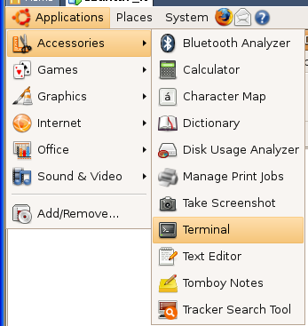

二．基本命令：
1. cd 改变路径
cd 目录名 //进入某个目录
cd .. //cd “两个点”：返回上一级目录
cd - // cd “短横”：返回上一次所在目录

2. pwd ：查看当前处于什么目录

3. mkdir：创建新目录
mkdir 目录名

4. rm –rf 目录名 ：删除目录
rm 文件名 ：删除文件

5. ls ：查看当前目录的内容

三．不会用vi命令的人请看：
1. 打开文件管理器：
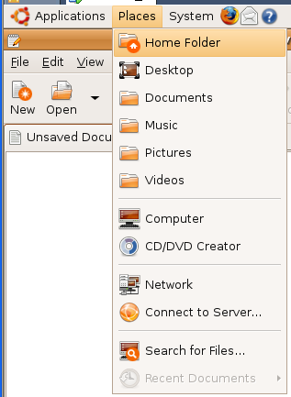

2. 新建目录：如下图，点右键
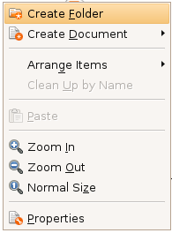

3. 新建文件：
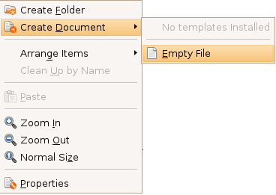

4. 编辑文件：
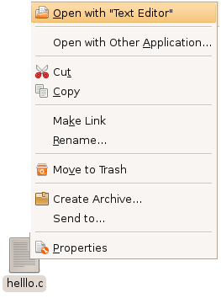

windows和vmware怎么传输文件：
- 设置共享目录：
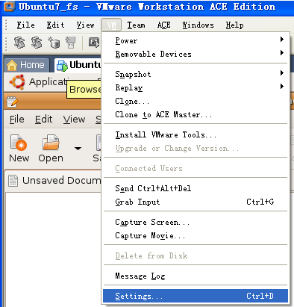

- 选择option，并启动共享功能，选择现有的目录：
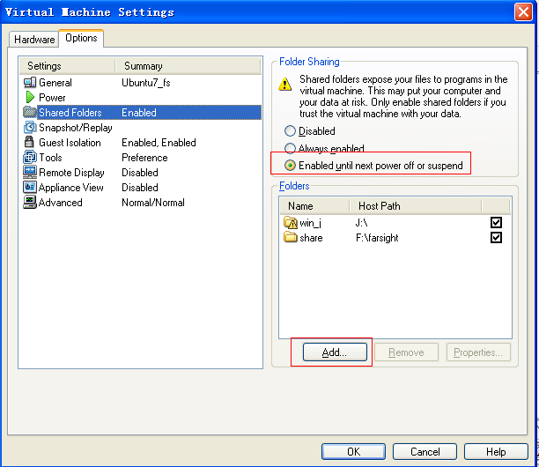

- 在vmware linux里访问共享目录：
cd /mnt
查看/mnt目录下那个目录像

